REGULAMIN
Z RUDY ŚLĄSKIEJ NAD JEZIORO ŻYWIECKIE
- Organizator:
Miejski Ośrodek Sportu i Rekreacji w Rudzie Śląskiej ul. gen. Hallera 14a

- Cel:
- Przepłynięcie 86 km w jak najkrótszym czasie.
- Popularyzacja pływania , aktywności fizycznej i zdrowego trybu życia.
- Wyłonienie zwycięzcy.

- Termin i miejsce:
- Zabawa rozpoczyna się w dniu 1.02.2024 r., kończy się w momencie wyłonienia po jednej
osobie z każdej kategorii, która przepłynie dystans 86 km lub do 29.11.2024r.
- Basen Kryty przy ul. Chryzantem 10, 41-700 Ruda Śląska.
- W godzinach otwarcia basenu (z wyłączeniem przerwy technologicznej).

- Warunki uczestnictwa:
- Każda osoba (umiejąca pływać, bez względu na wiek i płeć) odwiedzająca basen, która wykupiła bilet oraz wypełniła i przekazała oświadczenie udziału ma obowiązek zgłosić ratownikowi przepłynięty w danym dniu dystans (tym samym włącza się do współzawodnictwa).
- Przed rozpoczęciem pływania uczestnik ma obowiązek zgłosić ratownikowi chęć wzięcia udziału w wydarzeniu, a po wyjściu z wody podać przepłynięty dystans.
- Ratownik zapisuje dane uczestnika i weryfikuje przepłynięty dystans aktualizując informacje po każdym zgłoszeniu przepłyniętego dystansu.
- Dystans przepłynięty w płetwach, łapkach pływackich lub z deską nie wlicza się do wyników.
- Dystans przepłynięty na treningach, w grupach zorganizowanych nie wlicza się do wyników
- Każdy uczestnik sam liczy przepłyniętą ilość metrów za każdym razem gdy jest w pływalni i bierze udział we współzawodnictwie.

- Kategorie
- KOBIETY
- MĘŻCZYŹNI
- DZIECI do 16 r.ż.

- Nagrody
Dyplom oraz nagroda rzeczowa dla najlepszej osoby z każdej kategorii.

- Zgłoszenia udziału do współzawodnictwa:
Zgłoszenia do współzawodnictwa można dokonać każdorazowo od poniedziałku do soboty od godz. 6:00 do godz. 21:30; niedziele od godz. 8:00 do godz. 21:30 w kasie basenu krytego.

- Postanowienia końcowe
- Wszystkich uczestników wydarzenia zobowiązuje się do przestrzegania regulaminów obowiązujących na terenie obiektu i bezwzględnego podporządkowania się wszystkim ustaleniom w nim zawartym.
- Osoby niepełnoletnie biorące udział w wydarzeniu muszą posiadać oświadczenie udziału we współzawodnictwie podpisane przez prawnego opiekuna.
- Uczestnicy oświadczają o braku przeciwwskazań zdrowotnych do udziału we współzawodnictwie.
- Organizator nie ponosi odpowiedzialności z tytułu ubezpieczeń zdrowotnych i następstw nieszczęśliwych wypadków, a także rzeczy pozostawionych w obiekcie sportowym.
- Zgłoszenie do udziału we współzawodnictwie jest równoznaczne z akceptacją regulaminu.
- Zawarte w oświadczeniu dane, traktowane są przez organizatora jako autentyczne, w przypadku stwierdzenia przekłamań zawodnik zostaje automatycznie
zdyskwalifikowany.
- Organizator zastrzega sobie prawo do zmian w regulaminie.
- Organizator zaleca dodatkowe ubezpieczenie się od NNW.
- Każdy uczestnik (w przypadku osób niepełnoletnich Opiekun) biorący udział w wydarzeniu organizowanym przez MOSiR w Rudzie Śląskiej wyraża zgodę na przetwarzanie danych osobowych, w tym wizerunku, przez Organizatora (MOSiR Ruda Śląska) w celach związanych z udziałem w ww. wydarzeniu oraz podaniem wyników do ogólnej wiadomości, jak również w celach promocyjnych i dokumentujących wydarzenie. Podanie danych jest dobrowolne, ale niezbędne do wzięcia udziału we współzawodnictwie.
- Każdy uczestnik przyjmuje do wiadomości, że wyniki oraz zdjęcia i filmy z wydarzenia mogą zostać opublikowane na stronie i mediach społecznościowych MOSiR Ruda Śląska, jak również w innych mediach.
- Każdy uczestnik posiada prawo żądania dostępu do danych osobowych, ich sprostowania, usunięcia lub ograniczenia przetwarzania oraz prawo do wniesienia sprzeciwu wobec przetwarzania, a także prawo do przenoszenia danych. Ponadto, każdemu uczestnikowi przysługuje prawo do cofnięcia wyrażonej zgody w dowolnym momencie, co nie wpływa na zgodność z prawem przetwarzania, którego dokonano na podstawie zgody przed jej cofnięciem. Dodatkowo, osobom biorącym udział w Pływaniu przysługuje prawo do złożenia skargi do organu nadzorczego.
- Informujemy, że Administratorem danych osobowych jest Miejski Ośrodek Sportu i Rekreacji w Rudzie Śląskiej z siedzibą przy ul. gen. Hallera 14a, 41-709 Ruda Śląska. Dane kontaktowe do inspektora ochrony danych: iod@eduodo.pl
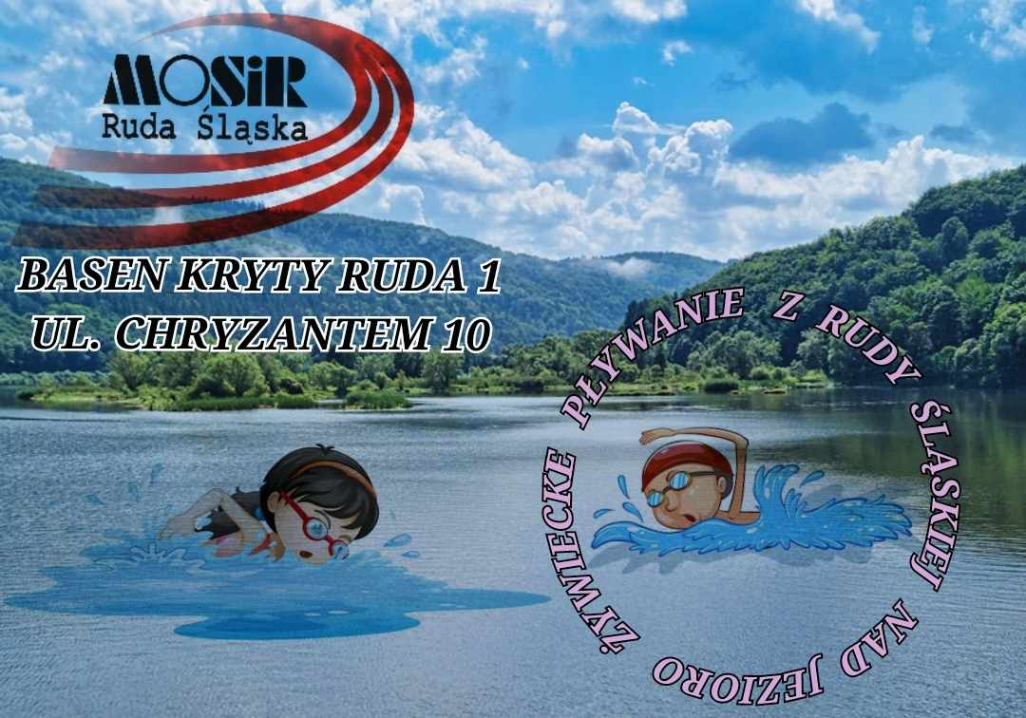

Data………………………………

OŚWIADCZENIE UDZIAŁU
„Z RUDY ŚLĄSKIEJ NAD JEZIORO ŻYWIECKIE”
w okresie 01.02.2024 – 29.11.2024 r.

Imię i nazwisko | Data urodzenia

1. Oświadczam, iż zobowiązuje się do przestrzegania regulaminów obowiązujących na terenie obiektu i bezwzględnego podporządkowania się wszystkim ustaleniom w nim zawartym oraz akceptuję regulamin współzawodnictwa „Z RUDY ŚLĄSKIEJ NAD JEZIORO ŻYWIECKIE”
2. Wyrażam zgodę na udział dziecka w współzawodnictwie w okresie 01.02.2024 r. – 29.11.2024 r. przez Miejski Ośrodek Sportu i Rekreacji w Rudzie Śląskiej w przypadku osób niepełnoletnich
3. Oświadczam o: braku przeciwwskazań zdrowotnych moich/braku przeciwwskazań zdrowotnych mojego dziecka do udziału w wydarzeniu.
4. Organizator nie ponosi odpowiedzialności z tytułu następstw nieszczęśliwych wypadków oraz za rzeczy pozostawione na obiekcie.
5. Wyrażam zgodę na przetwarzanie danych osobowych, w tym wizerunku, przez Organizatora (MOSiR Ruda Śląska) w celach związanych z udziałem w ww. wydarzeniu oraz podaniem wyników do ogólnej wiadomości, jak również w celach promocyjnych i dokumentujących współzawodnictwo. Podanie danych jest dobrowolne, ale niezbędne do wzięcia udziału w wydarzeniu.
6. Podpis uczestnika lub w przypadku niepełnoletnich prawnego opiekuna.

…….…………………………………………….. …….…………………………………………….. podpis uczestnika podpis prawnego opiekuna (w przypadku osób niepełnoletnich)

